Priedas Nr.1
TECHNINĖ SPECIFIKACIJA

1 Pirkimo objekto dalis: Reprezentacinės dovanos:
Eil. Nr. | Rodiklis | Reikalavimai rodikliui | Logotipas, pavyzdžiai - tik informacinio pobūdžio | Siūlomas rodiklis  (pagal šios lentelės 3 stulpelio reikalavimus)  (šioje skiltyje geltonai pažymėtose vietose tiekėjas įrašo siūlomas konkrečias charakteristikas arba kur reikalaujama pažymi tinkamą)  (pildo tiekėjas)
1 | 2 | 3 | 4 | 5
61 | Eco automatinis tušinukas su LSMU logotipu | Metalinis ar lygiavertės medžiagos tušinukas su įsegėje ir ergonomine lygia gumine arba lygiaverte laikymo zona.  Tušinuko laikymo zonos paviršius turi būti tamsiai mėlynos spalvos.  Mėlynai rašanti šerdelė;  Universiteto logotipo dydis ir vieta bus derinama užsakymo metu. | Balta spalva  Logotipas Nr.3  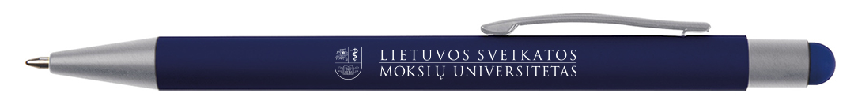 | _______ (nurodyti medžiagą) tušinukas su įsegėje ir ergonomine lygia _______ (nurodyti medžiagą) laikymo zona.  TAIP/ NE (tinkamą pažymėti) tušinuko laikymo zonos paviršius tamsiai mėlynos spalvos.  Mėlynai rašanti šerdelė.
2 | Autromatinis tušinukas švirkšto formos | Švirkšto formos automatinis tušinukas, pagamintas iš plastiko arba lygiavertės medžiagos.  Tušinuko korpuso spalva – skaidri, užpildyta tamsiai mėlynu skysčiu.  Mėlynai rašanti šerdelė.  Universiteto logotipo dydis ir vieta bus derinama užsakymo metu. | Balta spalva  Logotipas Nr.11 arba Nr.5 ir Nr.12  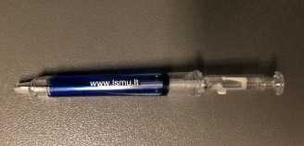 | Švirkšto formos automatinis tušinukas, pagamintas iš _______ (nurodyti medžiagą)  TAIP/ NE (tinkamą pažymėti) tušinuko korpuso spalva – skaidri, užpildyta tamsiai mėlynu skysčiu.  Mėlynai rašanti šerdelė.
3 | Tušinukas pagaminti iš perdirbto popieriaus | Rašiklis su dangteliu, visiškai pagamintas iš perdirbto popieriaus su mėlynai rašančia šerdele. Tušinuko ir dangtelio korpuso spalva – tamsiai mėlyna „Navy“ arba lygiavertė;  Mėlynai rašanti šerdelė;  Universiteto logotipo dydis ir vieta bus derinama užsakymo metu. | Balta spalva  Logotipas Nr.11  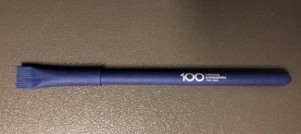 | Rašiklis su dangteliu, visiškai pagamintas iš perdirbto popieriaus su mėlynai rašančia šerdele. Tušinuko ir dangtelio korpuso spalva – tamsiai mėlyna ____ (nurodyti siūlomos spalvos kodą).  Mėlynai rašanti šerdelė;
4 | Pieštukas su trintuku | Medinis pieštukas su trintuku pieštuko gale.  Pieštuko korpuso spalva – tamsiai mėlyna;  Pieštuko trintuko spalva – tamsiai mėlyna (pavyzdys pridedamas 1 priede).  Metalinė arba lygiavertė apdailos detalė tvirtinanti trintuką – metalo spalvos.  Pieštukas turi būti apvalus, padrožtas.  Pagamintas iš medžio.  Pieštukas turi būti su spausdintu užrašu :apply.lsmuni.lt arba www.lsmu.lt (užrašas, jo tiksli vieta bei dydis bus derinami užsakymo metu).  Užrašų spauda: tampografija.  Pieštukai turi būti supakuoti dėžutėje ne mažiau kaip 20 vnt. ir ne daugiau kaip po 50 vnt. |  | Medinis pieštukas su trintuku pieštuko gale.  Pieštuko korpuso spalva – tamsiai mėlyna;  Pieštuko trintuko spalva – tamsiai mėlyna  _______ (nurodyti medžiagą) apdailos detalė tvirtinanti trintuką – metalo spalvos.  Pieštukas turi būti apvalus, padrožtas.  Pagamintas iš medžio.  TAIP/ NE (tinkamą pažymėti) pieštukas bus su spausdintu užrašu :apply.lsmuni.lt arba www.lsmu.lt (užrašas, jo tiksli vieta bei dydis bus derinami užsakymo metu).  TAIP/ NE (tinkamą pažymėti) Užrašų spauda: tampografija.  Pieštukai bus supakuoti dėžutėje _____vnt.(nurodyti vienetus)
5 | Keraminis puodelis su logotipu | Puodelis pagamintas iš keramikinio molio;  Spalva – tamsiai mėlyna;  Aukštis – 9 ±0,8 cm;  Skersmuo – 6.5 ± 1 cm;  Talpa – 200 ±20 ml;  Tinkamas karštiems gėrimams;  Puodelis su ausele;  Logotipo ar piešinio vieta ir dydis bus derinami užsakymo metu. | Tamsiai mėlyna  Logotipas Nr.1 arba piešinys nr.13  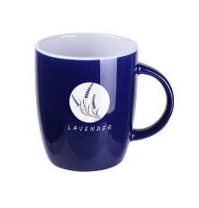 | TAIP/ NE (tinkamą pažymėti) Puodelis pagamintas iš keramikinio molio;  Spalva – tamsiai mėlyna;  Aukštis – ____cm (nurodyti matmenis);  Skersmuo – _____ cm (nurodyti matmenis);  Talpa – _____ml (nurodyti matmenis);;  Tinkamas karštiems gėrimams;  Puodelis su ausele;
6 | Termo gertuvė | Termo gertuvė turi būti su ne mažiau kaip dviem nerūdijančio plieno arba lygiavertės medžiagos sienelėmis, tarp kurių yra vakuumas.  Vidus – metalinis.  Dangtelis turibūti sandarus, garantuoti nepratekėjimą;  Dydis: talpa ne mažiau 650 ml.  Spalva: termo gertuvė – tamsiai mėlynos spalvos, dangtelis ir apatinė termopuodelio dalis – metalo spalvos.  Termo gertuvė turi išlaikyti šilumą ne mažiau 12 val., šaltį – 48 val.  Logotipo spauda: graviravimas.  Gertuvė turi būti atskirai supakuotas kartoninėje dėžutėje.  Logotipo vieta ir dydis bus derinami užsakymo metu. | Balta spalva,  logotipai Nr. 1 arba Nr. 2 ir Nr.12  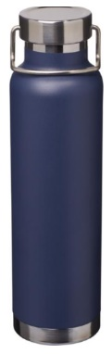 | Termo gertuvė bus su ____(nurodyti sienelių kiekį) ______ (nurodyti sienelės medžiagą) sienelėmis, tarp kurių yra vakuumas.  Vidus – metalinis.  TAIP/ NE (tinkamą pažymėti) Dangtelis bus sandarus, garantuojamas nepratekėjimas;  Dydis: talpa ____ml. (nurodyti talpą);  Spalva: termo gertuvė – tamsiai mėlynos spalvos, dangtelis ir apatinė termopuodelio dalis – metalo spalvos.  Termo gertuvė išlaikys šilumą ____val. (nurodyti valandas)., šaltį – ____val. (nurodyti valandas)  Logotipo spauda: graviravimas.  TAIP/ NE (tinkamą pažymėti) Gertuvė bus atskirai supakuotas kartoninėje dėžutėje.
7 | Gertuvė plastiko arba lygiavertės medžiagos | Spalva – skaidri, permatoma;  Gertuvė pagaminta iš EASTMAN Tritan arba lygiavertės aukščiausios kokybės ir 100proc. perdirbamo plastiko arba lygiavertės medžiagos be BPA, kuris užtikrina ilgą gertuvės tarnavimo laiką.  Aukštis – 21.5±0.5 cm;  skersmuo – 7±0.5 cm  Talpa – ne mažesnė nei 600 ml  Turi turėti papildomą rankeną nešiojimui.  Dangtelis turi būti sandarus.  Logotipo atvaizdavimo būdas: tampografija.  Universiteto logotipo dydis, tipas ir vieta bus derinama užsakymo metu. | Tamsiai mėlyna spalva,  Logotipai Nr.1 arba Nr.2 ir Nr.12  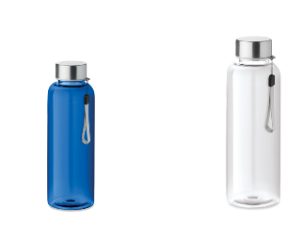 | Spalva – skaidri, permatoma;  Gertuvė pagaminta iš ______ (nurodyti pavadinimą) aukščiausios kokybės ir 100 proc. perdirbamo _______(nurodyti medžiagą) be BPA, kuris užtikrina ilgą gertuvės tarnavimo laiką.  Aukštis –______ cm (nurodyti matmenis);  skersmuo - _____ cm (nurodyti matmenis);  Talpa –_____ml (nurodyti matmenis);  TAIP/ NE (tinkamą pažymėti) Turi turėti papildomą rankeną nešiojimui; Dangtelis turi būti sandarus; Logotipo atvaizdavimo būdas: tampografija.
8 | Priešpiečių dėžutė | Dėžutės medžiaga - metalas, dangtelio medžiaga – bambukas arba lygiavertė medžiaga. Dėžutės išmatavimai: 5,5 x 16 x 11 cm. (±1cm).  Talpa: ne mažiau 750 ml.  Dangtelio galuose sandarumą užtikrinantys metaliniai fiksatoriai.  Kiekviena priešpiečių dėžutė turi būti atskirai supakuota kartoninėje arba lygiavertėje dėžutės formos pakuotėje .  Universiteto logotipo dydis, tipas ir vieta bus derinama užsakymo metu. | Logotipas graviruotas Nr.1 arba Nr2 ir Nr.12  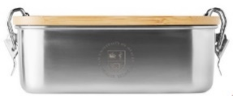 | Dėžutės medžiaga - metalas, dangtelio medžiaga – _____ (nurodyti medžiagą). Dėžutės išmatavimai: ___cm x ___cm x ___ cm. (nurodyti matmenis)  Talpa: ____ ml.(nurodyti talpą)  TAIP/ NE (tinkamą pažymėti) dangtelio galuose sandarumą užtikrinantys metaliniai fiksatoriai.  Kiekviena priešpiečių dėžutė bus atskirai supakuota _____ (nurodyti medžiagą) dėžutės formos pakuotėje .
9 | Puodelis kavai išsinešti | Puodelis išsinešimui - iš polipropileno arba lygiavertės medžiagos užsukamu dangteliu ir anga skysčiui.  Tinkantis karštiems gėrimams.  Dydis: talpa ne mažiau 300 ml, puodelio išmatavimai 15,50 x 9,50cm (± 2 cm).  Spalva: puodelis – puodelis ir dangtelis – tamsiai mėlynos spalvos.  Universiteto logotipo dydis, tipas ir vieta bus derinama užsakymo metu. | Balta spalva,  Logotipai nr.1 ir nr. 14 arba nr.2 ir Nr.12  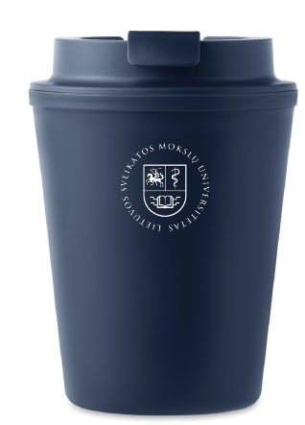 | Puodelis išsinešimui - iš ______ (nurodyti medžiagą) užsukamu dangteliu ir anga skysčiui.  Dydis: talpa ____ ml, puodelio išmatavimai 15,50 x 9,50cm (± 2 cm).  TAIP/ NE (tinkamą pažymėti) Tinkantis karštiems gėrimams; Spalva: puodelis – puodelis ir dangtelis – tamsiai mėlynos spalvos.
10 | Kaklajuostė | Kaklajuostės plotis: ne mažesnis kaip 1,5 cm (±5mm);  Kaklajuostės spalva – artimiausia LSMU spalvai CMYK (100, 70, 0, 0);  Ant kaklajuostės turi būti uždėtas LSMU logotipas,  Kaklajuostė turi būti pritaikyta prisegti konferencijos dalyvio pažymėjimui.  Universiteto logotipo dydis ir vieta bus derinama užsakymo metu. | Spalvotas,  Logotipai: Nr, 4  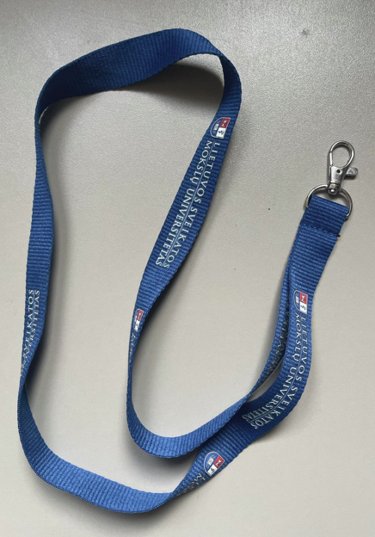 | Kaklajuostės plotis: _____cm (nurodyti matmenis)  TAIP/ NE (tinkamą pažymėti) Kaklajuostės spalva – artimiausia LSMU spalvai CMYK (100, 70, 0, 0);Ant kaklajuostės bus uždėtas LSMU logotipas; Kaklajuostė bus pritaikyta prisegti konferencijos dalyvio pažymėjimui.
11 | USB raktas | Spalva – sidabrinė;  Pailgos formos, turi turėti kojelę tinkamą USB prikabinti prie raktų;  Ne mažiau 16 GB „flash“ atminties talpa;  USB 2.0 (atminties) sąsaja;  Ne mažesnis 20 MB/s skaitymo greitis;  Ne mažesnis 5MB/s rašymo greitis;  Matmenys: ne mažesni 42,5x12,1x4,5 mm;  Svoris ne didesnis 10g;  Logotipas – išgraviruotas;  USB raktai turi būti supakuoti į tamsiai mėlynos spalvos dėžutes su LSMU logotipu;  Dėžutė turi būti pritaikytą USB raktui;  Universiteto logotipo dydis ir vieta bus derinama užsakymo metu. | USB raktas: logotipas Nr.3  Dėžutė: logotipas Nr.7  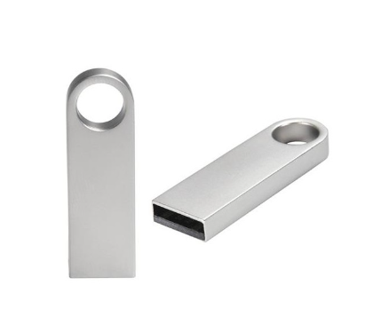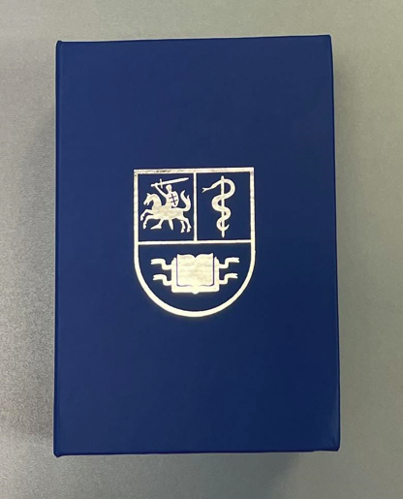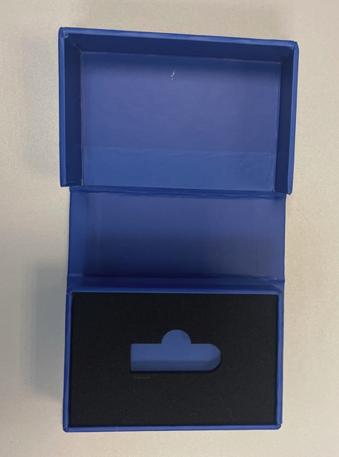 | TAIP/ NE (tinkamą pažymėti) Spalva – sidabrinė; Pailgos formos, turi turėti kojelę tinkamą USB prikabinti prie raktų;  _____(nurodyti talpą) GB „flash“ atminties talpa;  USB 2.0 (atminties) sąsaja;  _____MB/s (nurodyti greitį) skaitymo greitis;  ______ MB/s(nurodyti raišką) rašymo greitis;  Matmenys: __ mm x __mm ___mm (nurodyti matmenis);  Svoris ___ g. (nurodyti svorį);  TAIP/ NE (tinkamą pažymėti) Logotipas – išgraviruotas; USB raktai bus supakuoti į tamsiai mėlynos spalvos dėžutes su LSMU logotipu; Dėžutė bus pritaikytą USB raktui;

2 lentelė. Ženkliukai:
Eil. Nr. | Rodiklis | Reikalavimas rodikliui | Logotipas, pavyzdžiai - tik informacinio pobūdžio | Siūlomas rodiklis  (pagal šios lentelės 3 stulpelio reikalavimus)  (šioje skiltyje geltonai pažymėtose vietose tiekėjas įrašo siūlomas konkrečias charakteristikas arba kur reikalaujama pažymi tinkamą)  (pildo tiekėjas)
1 | Ženkliukai | Forma – apvalus;  Dydis - ø38 mm ±5 mm;  Sudedamosios dalys: metalinis korpusas padengtas chromu arba lygiavertės medžiagos, spaudos įdėklas su apsauginė plėvelė  Užsegimas – metalinis segtukas su adatėle arba lygiaverčiu užsegimu;  Spalvingumas: (4+0 ) (visos spalvos); | Tamsiai mėlynas  Logotipas Nr,1  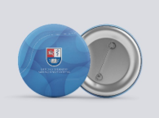 | Forma – apvalus;  Dydis - ____mm (nurodyti matmenis);  Sudedamosios dalys: metalinis korpusas padengtas ____ (nurodyti medžiagą) medžiagos, spaudos įdėklas su apsauginė plėvelė.  Užsegimas – metalinis segtukas su _____(nurodyti užsegimo būdą);  Spalvingumas: (4+0 ) (visos spalvos);

3 lentelė. Kuprinės :
Eil. Nr. | Rodiklis | Reikalavimas rodikliui | Logotipas, pavyzdžiai - tik informacinio pobūdžio | Siūlomas rodiklis  (pagal šios lentelės 3 stulpelio reikalavimus)  (šioje skiltyje geltonai pažymėtose vietose tiekėjas įrašo siūlomas konkrečias charakteristikas arba kur reikalaujama pažymi tinkamą)  (pildo tiekėjas)
12 | Kuprinė | Kuprinės spalva: mėlyna artimiausia Pantone 2935.  Audinio sudėtis: 100% poliesteris ne mažiau kaip 600D.  Kuprinės dydis: aukštis 45 cm, plotis 11 cm, ilgis 35 cm.( ±1cm). Svoris 386 gramai (±50g).  Kuprinės diržai turi būti reguliuojami.  Pagrindiniai skyriai: 2 skyriai su užtrauktukais. Priekyje kišenė su užtrauktuku ir su velcro arba lygiaverčiu užsegimu.  Logotipas kuprinės priekyje, ne mažesnis kaip 7 cm.  Logotipų dydis, tipas ir vieta bus tikslinamas ir derinama užsakymo metu.  Kuprinės pasiuvimas turi būti atliktas kokybiškai: negalimas siūlų/peltakių suraukimas, iškreivinimas (siūlės/peltakio plotis turi būti tolygus visame siūlės/peltakio ilgyje), negalimi praleisti, sutankėję, išretėję ar neteisingai užveržti dygsniai, nutrūkę siuvimo siūlai, nepakankamas medžiagos suveržimas, siūlių/peltakių irimas dėl nepadarytų ar netinkamai padarytų užtvirtinimų, audinio pažeidimas siuvimo mašinos adata ir pan. Gaminiai turi būti išvalyti nuo technologinio proceso liekanų (siūlų ar pan.).  Visos gaminių vidinės siūlės, išorinės siūlės kraštuose, turi būti apdirbtos, kad neirtų. | Logotipas spalvotas (4+1)  Logotipai Nr.8 arba Nr.9 ir Nr.12  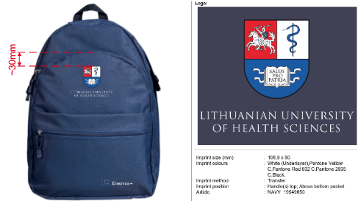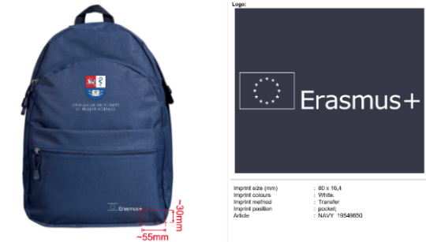 | Kuprinės spalva: mėlyna ______ (nurodyti spalvos kodą).  Audinio sudėtis: 100% poliesteris ______D (nurodyti parametrą).  Kuprinės dydis: aukštis ____ cm, plotis _____ cm, ilgis ____cm. (nurodyti išmatavimus) Svoris_____ gramai (nurodyti svorį)  Kuprinės diržai turi būti reguliuojami.  Pagrindiniai skyriai: 2 skyriai su užtrauktukais. Priekyje kišenė su užtrauktuku ir su______(nurodyti už segtuko pavadinimą) užsegimu.  Logotipas kuprinės priekyje, _____ cm (nurodyti matmenis).  TAIP/ NE (tinkamą pažymėti) Kuprinės pasiuvimas bus atliktas kokybiškai: nebus siūlų/peltakių suraukimas, iškreivinimas (siūlės/peltakio plotis bus tolygus visame siūlės/peltakio ilgyje), nebus praleisti, sutankėję, išretėję ar neteisingai užveržti dygsniai, nutrūkę siuvimo siūlai, nepakankamas medžiagos suveržimas, siūlių/peltakių irimas dėl nepadarytų ar netinkamai padarytų užtvirtinimų, audinio pažeidimas siuvimo mašinos adata ir pan. Gaminiai bus išvalyti nuo technologinio proceso liekanų (siūlų ar pan.).Visos gaminių vidinės siūlės, išorinės siūlės kraštuose, bus apdirbtos, kad neirtų.

4 lentelė. Reklaminiai saldainiai :
Eil. Nr. | Rodiklis | Reikalavimas rodikliui | Logotipas, pavyzdžiai - tik informacinio pobūdžio | Siūlomas rodiklis  (pagal šios lentelės 3 stulpelio reikalavimus)  (šioje skiltyje geltonai pažymėtose vietose tiekėjas įrašo siūlomas konkrečias charakteristikas arba kur reikalaujama pažymi tinkamą)  (pildo tiekėjas)
1 | Reklaminiai šokoladukai | Juodo šokolado: ne mažiau kaip 72 proc. kakavos sausųjų medžiagų. Sudėtis: trinta kakava, cukrus, kakavos sviestas, kitos medžiagos;  Šokoladukų galiojimas turi būti ne trumpesnis nei 6 mėnesiai nuo pristatymo dienos.  Šokoladukai turi būti supakuoti į kokybišką pakuotę su LSMU logotipu. Šokoladuko įpakavimas turi susidėti iš 2 įpakavimų t. y. vidinė pakuotė folijos ar lygiavertės medžiagos ir viršutinė popierinė pakuotė (pvz. pridedamas). Dizainą kartu su užsakymu pateiks Užsakovas.  Viršutinio popierėlio spalvingumas 5+0.  Logotipo dydis derinamas prieš pateikiant užsakymą | Tamsiai mėlynas  Logotipas Nr.1  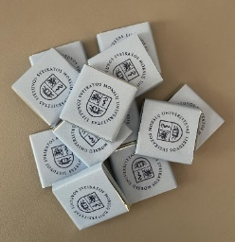 | Juodo šokolado: ____ proc. (nurodyti procentus) kakavos sausųjų medžiagų. Sudėtis: trinta kakava, cukrus, kakavos sviestas, kitos medžiagos;  Šokoladukų galiojimas bus ____ mėnesiai (nurodyti galiojimo trukmę) nuo pristatymo dienos.  TAIP/ NE (tinkamą pažymėti) Šokoladukai bus supakuoti į kokybišką pakuotę su LSMU logotipu. Šokoladuko įpakavimas susidės iš 2 įpakavimų t. y. vidinė pakuotė ____ (nurodyti pakuotės medžiagą) ir viršutinė popierinė pakuotė .  Viršutinio popierėlio spalvingumas 5+0.
5 | Mėtinukai | Mėtinukai (saldainiai) turi būti apvalioje dėžutėje.  Dėžutė pagaminta iš plastiko arba lygiavertės medžiagos su metaliniu arba lygiaverčiu sandariai užsidaromu dangteliu.  Spalva: dėžutės - balta, dėžutės dangtelio – tamsiai mėlyna.  Mėtinukų (saldainių) kiekis DĖŽUTĖJE ne mažiau 12 g.  Universiteto logotipo dydis, tipas ir vieta bus derinama užsakymo metu. | Balta spalva  Logotipas nr.1 arba nr.2  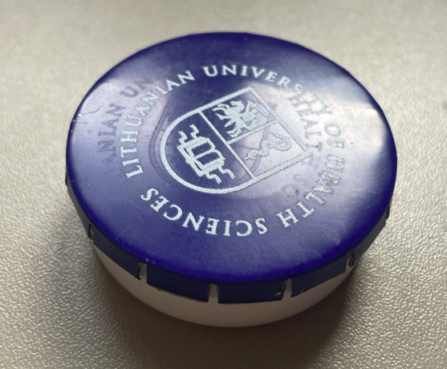 | TAIP/ NE (tinkamą pažymėti) Mėtinukai (saldainiai) bus apvalioje dėžutėje.  Dėžutė pagaminta iš ____ (nurodyti medžiagą) medžiagos su ___ (nurodyti dangtelio medžiagą) sandariai užsidaromu dangteliu.  Spalva: dėžutės - balta, dėžutės dangtelio – tamsiai mėlyna.  Mėtinukų (saldainių) kiekis dėžutėje ___ g. (nurodyti gramus)

3.2. Tekstilės gaminių spalvos paletės turi būti CMYK 100/86/33/23, Pantone 534 C arba lygiavertės:
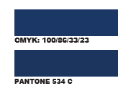
3.3. Logotipų tipai:

Nr. 1 | LSMU apvalus LT | 
Nr. 2 | LSMU apvalus ENG | 
Nr.3 | LSMU horizontalus LT | 
Nr. 4 | LSMU horizontalus LT | 
Nr.5 | LSMU horizontalus ENG | 
Nr.6 | LSMU horizontalus ENG | 
Nr.7 | LSMU vertikalus LT | 
Nr. 8 | LSMU vertikalus LT spalvotas | 
Nr. 9 | LSMU vertikalus ENG spalvotas | 
Nr.10 | Apply.lsmuni.lt | Apply.lsmuni.lt
Nr.11 | www.lsmu.lt | www.lsmu.lt
Nr 12 | Erasmus + | 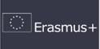
Nr.13 | LSMU pastatų piešinys | 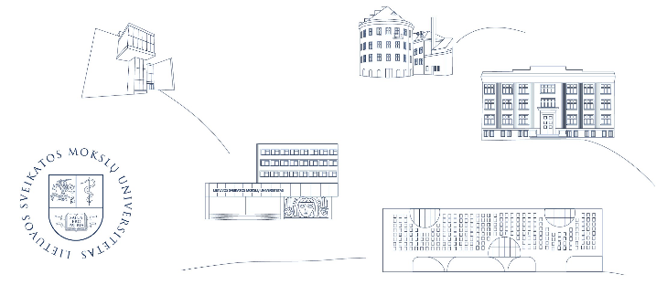
Nr. 14 | GALIA KEISTI | 

3.3.2.LSMU apvalus ENG - techninėje specifikacijoje vadinamas Nr.2
Aplinkos apsaugos kriterijai nustatyti sutarties projekto (Priedo Nr.3) 12.3. punkte ,,Su Prekių pristatymu susiję aplinkosauginiai kriterijai“– laikomi žaliuoju reikalavimu, t. y. Perkančioji organizacija vadovaudamasi Aplinkos apsaugos kriterijų taikymo, vykdant žaliuosius pirkimus, tvarkos aprašo 4.4.4. papunkčio 4.4.4.3 p. nurodytu aplinkosauginiu principu, t. y. reikalaudama prekes pristatyti ne piko metu ir trumpiausiais galimais maršrutais, siekia sumažinti aplinkos taršą, bei keliamą pavojų sveikatai. Tiekėjas kartu su pasiūlymu pateikia laisvos formos deklaraciją ar įsipareigojimą, kad prekių teikimo metų laikysis sutarties 12.3. punkte nurodytų reikalavimų.

Dėl 4 pirkimo objekto dalies: Reklaminiai saldainiai:
Pirkimas vykdomas vadovaujantis Lietuvos Respublikos Aplinkos ministro 2011 m. birželio 28 d. įsakymu Nr. D1-508 „Dėl aplinkos apsaugos kriterijų taikymo, vykdant žaliuosius pirkimus, tvarkos aprašo patvirtinimo“ (nauja redakcija nuo 2022 m. gruodžio 13 d. Nr. D1-401) (aktualia redakcija) (toliau – Tvarkos aprašas[1]) 4.1. p., todėl:
1 lentelė
Reikalavimai | Tiekėjo pateikiami dokumentai
8. Maisto produktai:  8.1. perkami maisto produktai (išskyrus maisto produktai skirti gyvūnams) turi atitikti bent vieną iš šių minimalių aplinkos apsaugos kriterijų: | Tiekėjas kartu su pasiūlymu pateikia laisvos formos deklaraciją ar įsipareigojimą, kad:  8.1.1. produktai turi turėti ekologiškam produktui išduotą sertifikatą pagal 2018 m. gegužės 30 d. Europos Parlamento ir Tarybos reglamento (ES) 2018/848 dėl ekologinės gamybos ir ekologiškų produktų ženklinimo, kuriuo panaikinamas Tarybos reglamentas (EB) Nr. 834/2007 su visais pakeitimais ir papildymais, reikalavimus;  Arba  8.1.2. produktai turi atitikti 2012 m. lapkričio 21 d. Europos Parlamento ir Tarybos reglamento (ES) Nr. 1151/2012 dėl žemės ūkio ir maisto produktų kokybės sistemų ir (ar) Lietuvos Respublikos žemės ūkio ministro 2015 m. sausio 7 d. įsakymo Nr. 3D-10 „Dėl žemės ūkio ir maisto produktų saugomų kilmės vietos nuorodų, saugomų geografinių nuorodų ir garantuotų tradicinių gaminių įregistravimo ir kai kurių žemės ūkio ministro įsakymų pripažinimo netekusiais galios“ reikalavimus ir jiems suteikta saugoma geografinė nuoroda ir (ar) saugoma kilmės vietos nuoroda, ir (ar) garantuoto tradicinio gaminio nuoroda (toliau – saugomos nuorodos);  Arba  8.1.3. produktai turi būti sertifikuoti ženklu „Kokybė“, kaip numatyta Lietuvos Respublikos žemės ūkio ministro 2022 m. gegužės 20 d. įsakymu Nr. 3D-351 „Dėl Nacionalinės maisto kokybės sistemos taisyklių patvirtinimo ir kai kurių žemės ūkio ministro įsakymų pripažinimo netekusiais galios“ (toliau – NKP), ar atitikti Europos Parlamento ir Tarybos reglamento (ES) Nr. 1305/2013 dėl paramos kaimo plėtrai, teikiamos Europos Žemės ūkio fondo kaimo plėtrai (EŽŪFKP) lėšomis, kuriuo panaikinamas Tarybos reglamentas (EB) Nr. 1698/2005, 16 straipsnio 1 punkto b dalyje nurodytų lygiaverčių kitų valstybių narių pripažintų maisto produktų kokybės sistemų (toliau – lygiavertės kitų valstybių narių pripažintos maisto produktų kokybės sistemos) reikalavimus;  Tiekėjas kartu su pristatomom prekėm turės pateikti dokumentų kopijas patvirtinančias atitiktį aukščiau nurodytiems reikalavimams.

